4 вариант
В1. В сентябре 1 кг слив стоил 60 рублей. В октябре сливы подорожали на 25%. Сколько рублей стоил 1 кг слив после подорожания в октябре?
В2. На графике показан процесс разогрева двигателя легкового автомобиля. На оси абсцисс откладывается время в минутах, прошедшее от запуска двигателя, на оси ординат — температура двигателя в градусах Цельсия. Определите по графику, сколько минут двигатель нагревался от температуры до температуры .
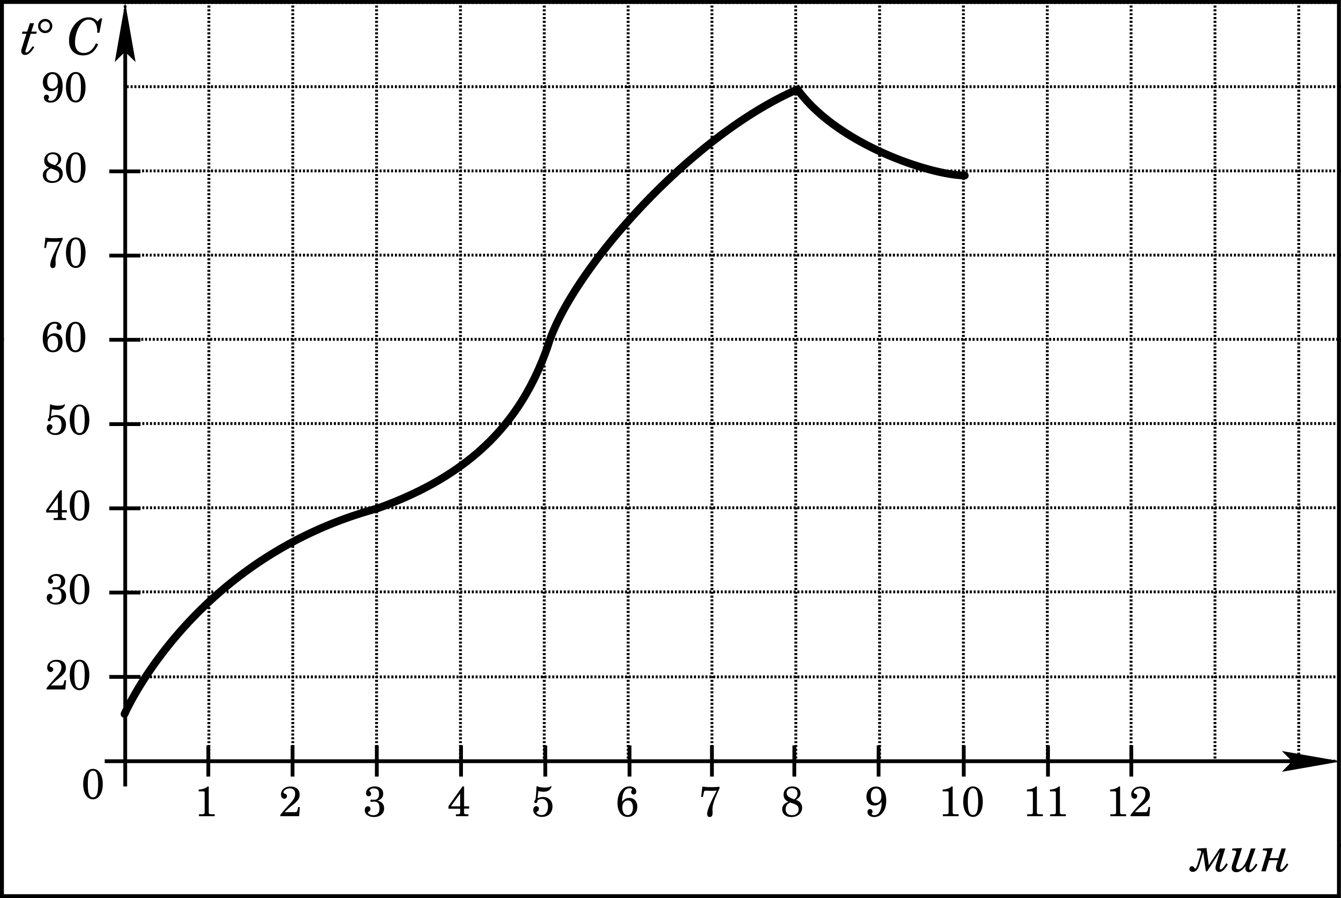
В3. Решите уравнение .
В4. В четырехугольник ABCD вписана окружность, , . Найдите периметр четырехугольника.
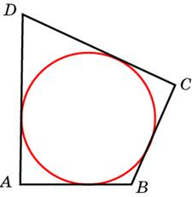
В5. Клиент хочет арендовать автомобиль на сутки для поездки протяженностью 500 км. В таблице приведены характеристики трех автомобилей и стоимость их аренды. Помимо аренды клиент обязан оплатить топливо для автомобиля на всю поездку. Какую сумму в рублях заплатит клиент за аренду и топливо, если выберет самый дешевый вариант?
Автомобиль | Топливо | Расход топлива  (л на 100 км) | Арендная плата  (руб. за 1 сутки)
А | Дизельное | 7 | 3700
Б | Бензин | 10 | 3200
В | Газ | 14 | 3200
Цена дизельного топлива — 19 рублей за литр, бензина —- 22 рублей за литр, газа — 14 рублей за литр.
В6. Точки (0, 0), (6, 8), (8, 2) являются вершинами треугольника. Найдите длину его средней линии , параллельной .
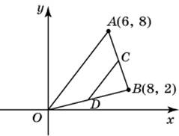
В7. Найдите значение выражения 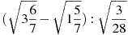.
В8. На рисунке изображен график функции , определенной на интервале . Найдите сумму точек экстремума функции .
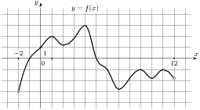
В9. Найдите площадь поверхности многогранника, изображенного на рисунке (все двугранные углы прямые).
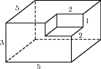
В10. При температуре рельс имеет длину м. При возрастании температуры происходит тепловое расширение рельса, и его длина, выраженная в метрах, меняется по закону , где — коэффициент теплового расширения, — температура (в градусах Цельсия). При какой температуре рельс удлинится на 3 мм? Ответ выразите в градусах Цельсия.
В11. Найдите наименьшее значение функции на отрезке 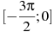.
В12. Каждый из двух рабочих одинаковой квалификации может выполнить заказ за 15 часов. Через 3 часа после того, как один из них приступил к выполнению заказа, к нему присоединился второй рабочий, и работу над заказом они довели до конца уже вместе. Сколько часов потребовалось на выполнение всего заказа?

